MỪNG SINH NHẬT BÉ

Tổ chức sinh nhật cho các bé ở trường mần non là một trong những chuỗi hoạt động trải nghiệm ở trường mần non. Đây là một trong những hoạt động ý nghĩa nhằm giáo dục cho trẻ những kỷ năng sống, hành xử văn minh, hoạt động này được tất cả các phụ huynh trong toàn trường ủng hộ nói chung và đặc biết lớp 5TB nói riêng. Là lứa tuổi lớn nhất trong trường nên các con cũng đã ý thức được những hoạt động ý nghĩa như thế này. Khi cô giáo nhắc cuối tuần này sẽ tổ chức sinh nhật cho các bạn sinh tháng 8, 9, 10, 11 có tên sau là các bạn ấy hí hửng lắm.

Lớp 5TB làm sinh nhật cho trẻ theo quý, trong buổi tiệc sinh nhật các bạn ấy sẽ được hát bài hát sinh nhật, được thổi nến, được cắt bánh và chụp những kiểu ảnh thân thương lưu lại làm kỷ niệm. Không chỉ các cháu mà ngay cả bố mẹ trẻ cũng nhắc cô chụp ảnh cho các cháu, quay video gửi cho bố mẹ vì bố mẹ đi làm xa không ở nhà để đến lớp dự sinh nhật của con mình. Sinh nhật ở lớp học tôi tin chắc rằng sẽ là những kỷ niệm đẹp theo các con trong trường đời, sẽ là những dấu ấn đẹp đẽ trong tiềm thức của các con. Tôi hi vọng rằng mình có thể làm được nhiều hơn thế nữa để mang lại nhiều vui và tiếng cười cho các con.

Sau đây là một số hình ảnh của các con trong ngày sinh nhật tại lớp:

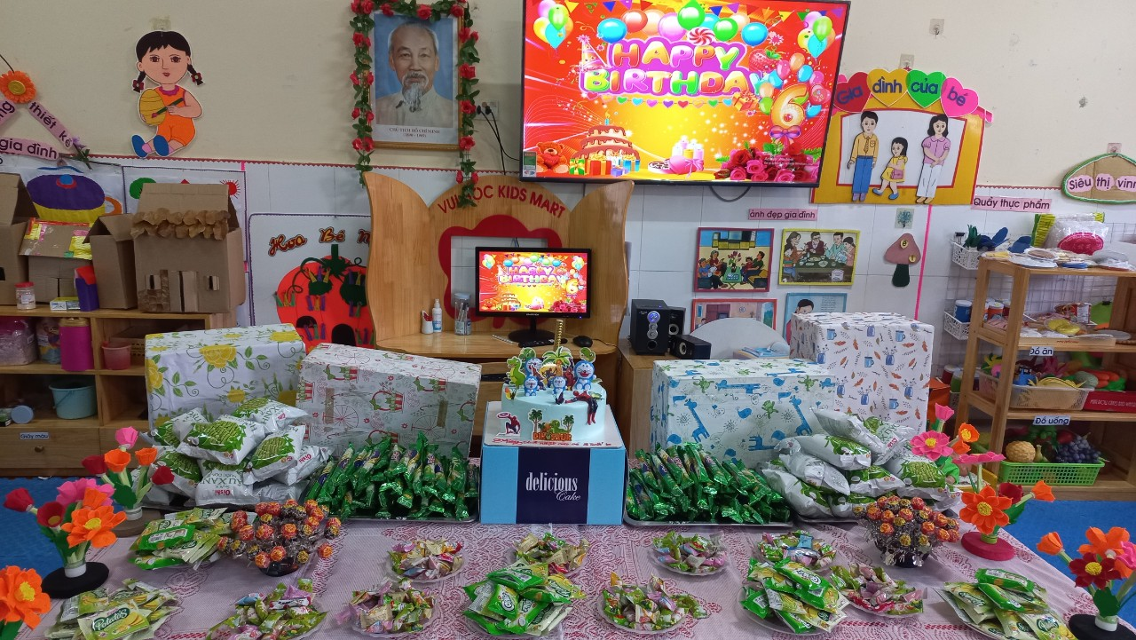

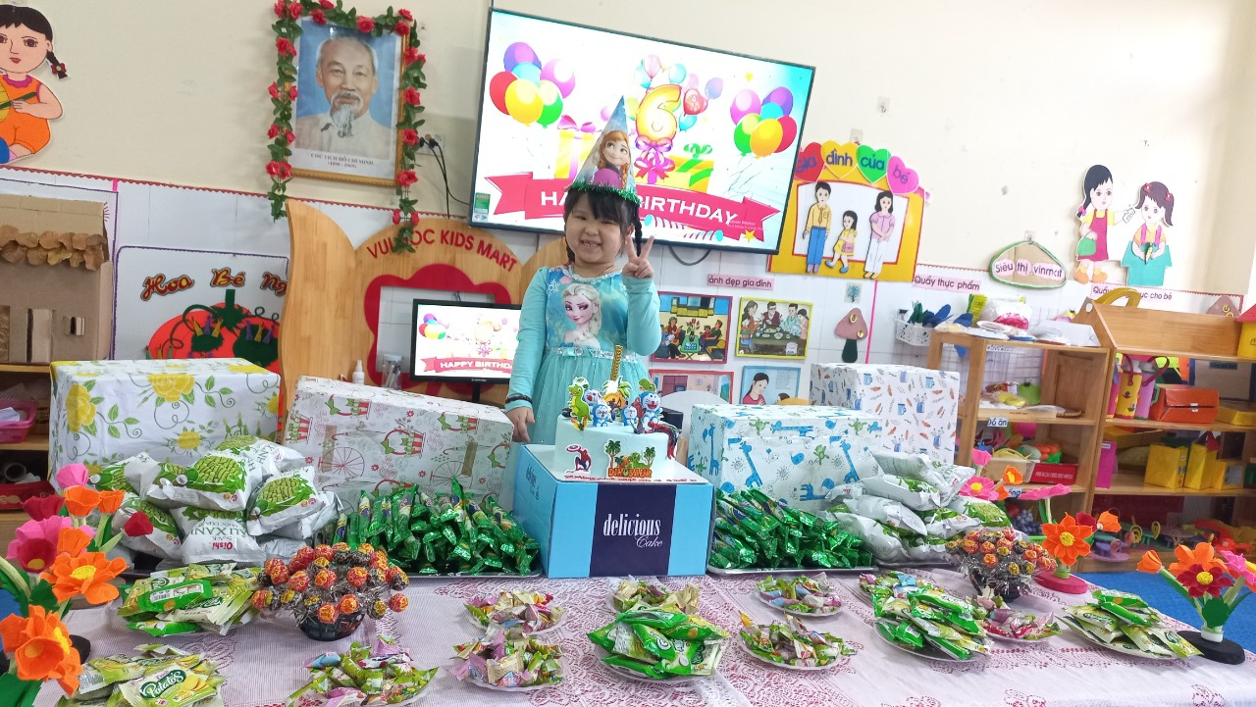

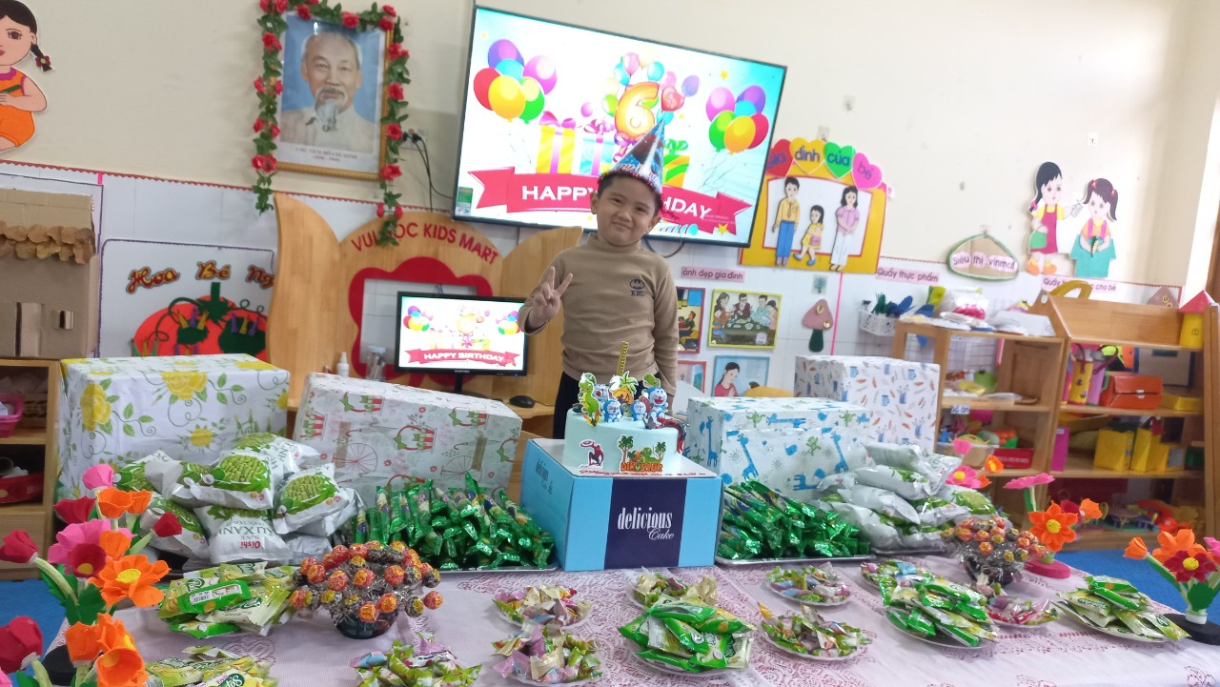

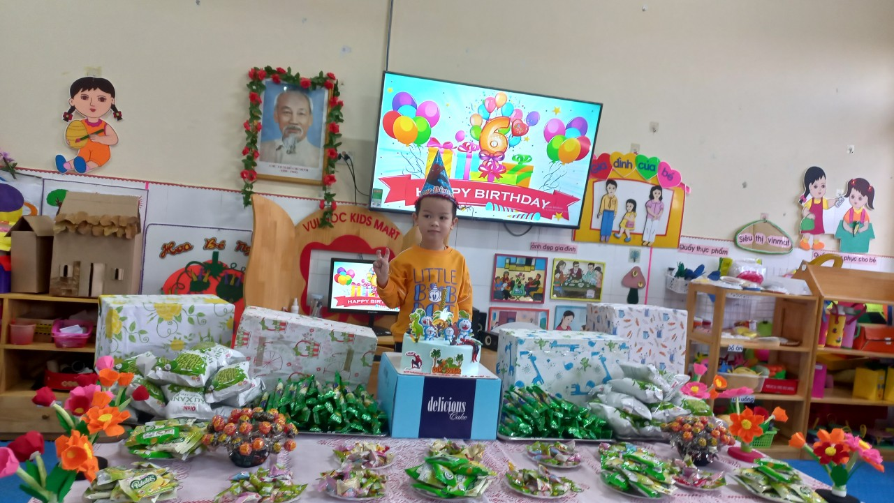

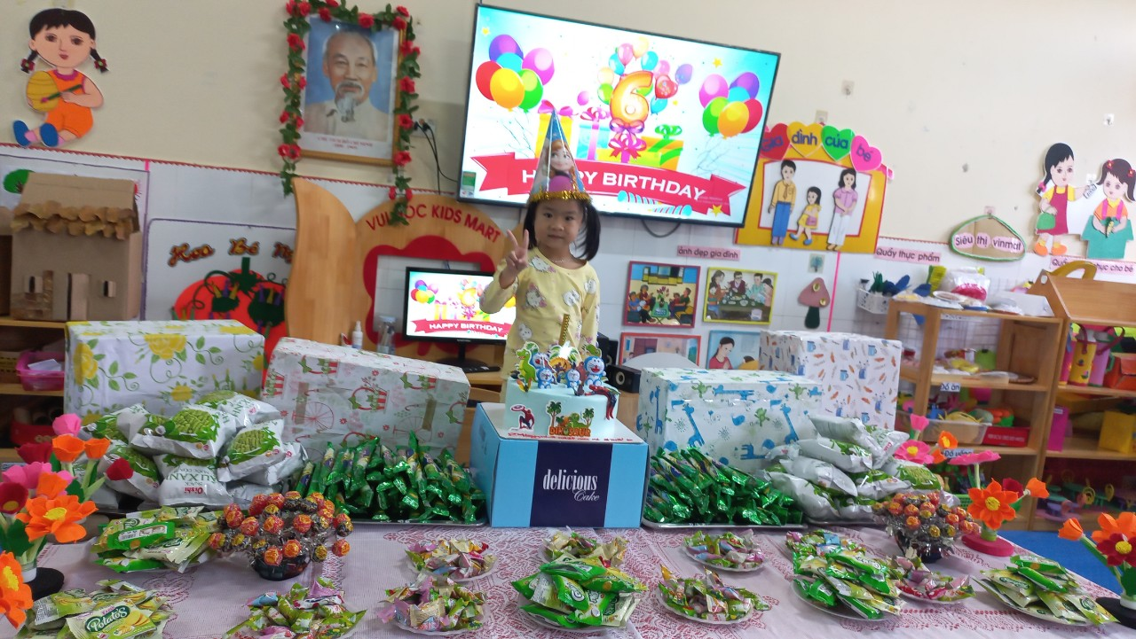

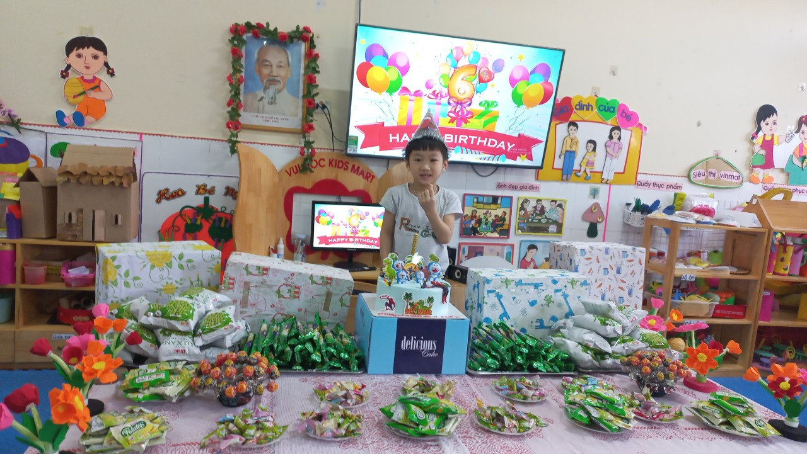

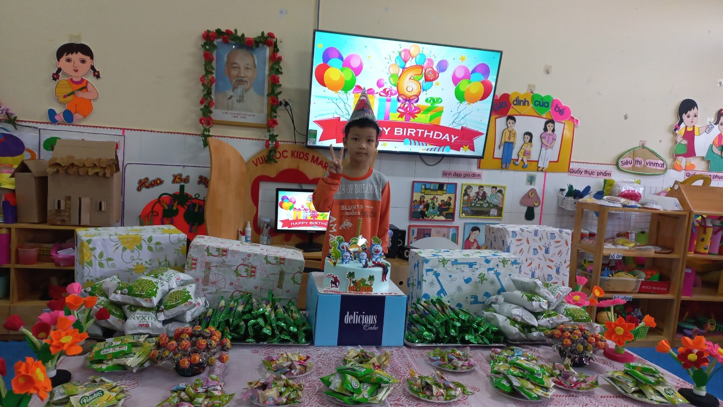

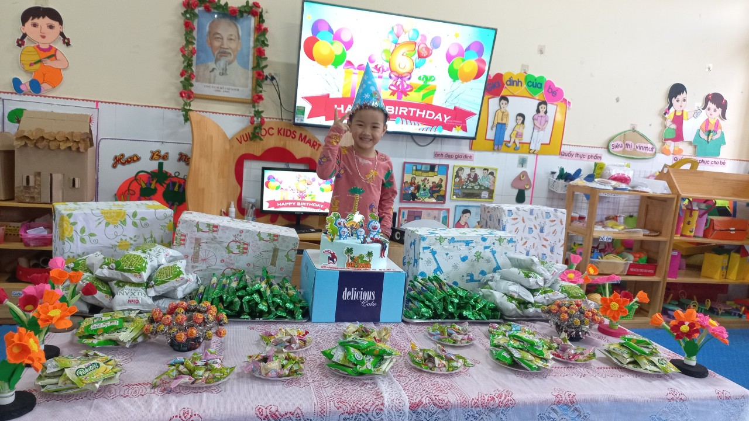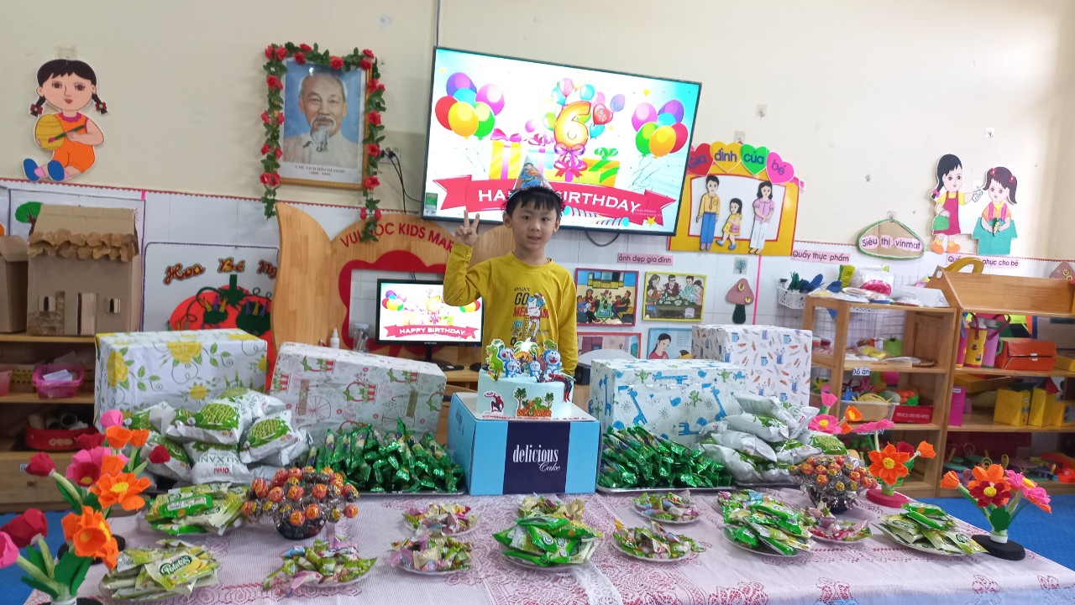

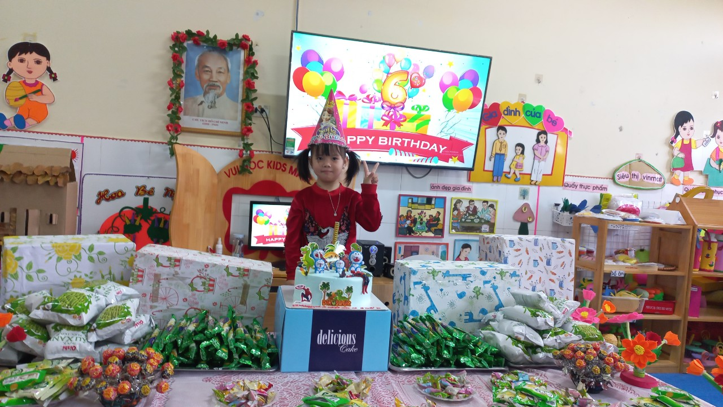

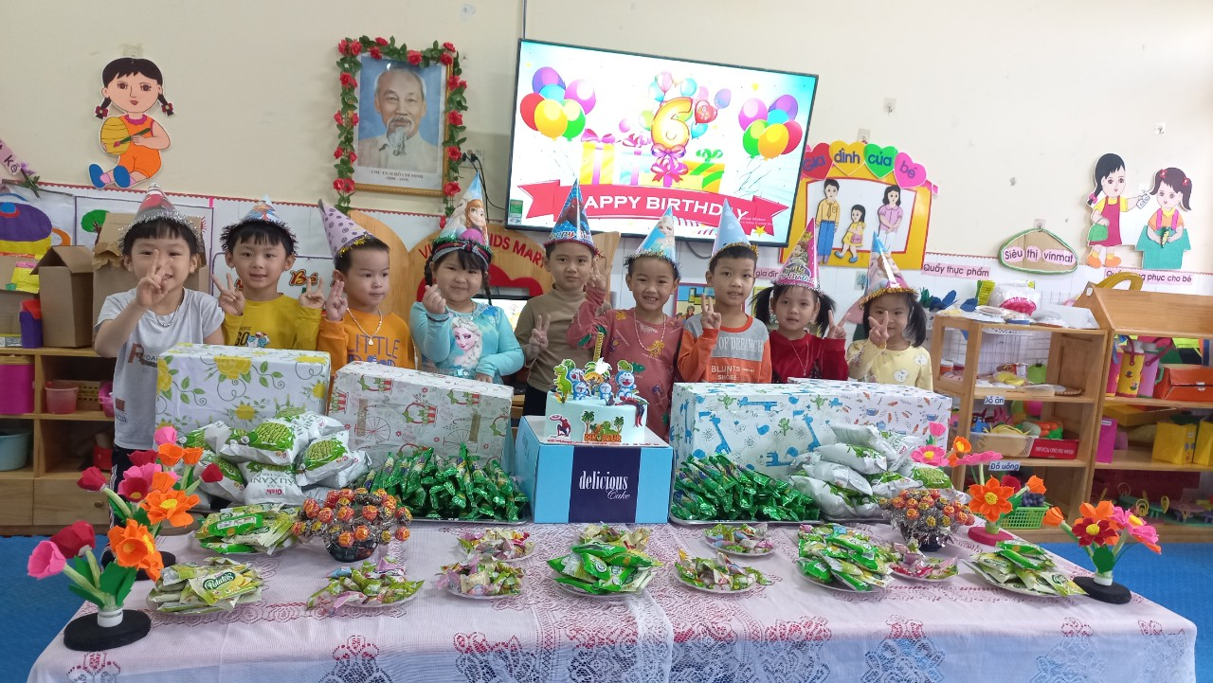

Các bé vui liên hoan trong ngày sinh nhật:

